Урок в 7 «Б» классе по теме
«Линейное уравнение и его корни».
Тип урока: объяснение нового материала.
Цели:
- Образовательные. Дать ученикам понятие о линейном уравнении и его корнях; углубление навыков применения свойств решения уравнений к решению линейных уравнений ; познакомить с некоторыми аспектами истории олимпийского движения и итогами олимпиады в Лондоне, повторить изменение величины в %.
- Развивающие. Продолжать формирование элементов алгоритмической культуры, развивать логическое мышление, память, формировать грамотную математическую речь, способность к анализу и самооценке.
- Воспитательные. Продолжить формирование коммуникабельности, толерантности, ответственности за свои суждения, прививать любовь к здоровому образу жизни на примерах из олимпийского движения.
- Предполагаемые цели ученика: вспомнить из 6 класса решение уравнений с помощью свойств, изученных на предыдущем уроке; понять связь между типом простейшего линейного уравнения и его корнем, научиться решать уравнения более сложные, чем те, способы решения которых ему известны.
Оборудование. Мультимедийное оборудование, таблица «Линейное уравнение и его корни» ,видеокамера, карточки на каждый стол ученика.

Ход урока.
На доске записана тема :«Линейное уравнение и его корни».
Учитель: Ребята, я записала тему сегодняшнего урока на доске, для себя я определила цели урока. Пожалуйста, давайте прочитаем текст учебника п.7 и ,во время чтения, каждый из вас задумается: а чему он хотел бы сегодня научиться на уроке?
(формирование навыков сознательного чтения, развитие математически грамотной речи)
Читают по цепочке текст п.7.
Учитель: (после прочтения текста) Так чему же вы хотели бы научиться сегодня на уроке? Самое основное, а я буду записывать на камеру, чтобы в конце урока выяснить, получилось ли это у вас.
Предполагаемые ответы учеников записываются на видеокамеру или диктофон; главное, чтобы в конце урока это можно было прослушать.
Ученики:
Саша : я хотел бы как следует вспомнить решение самых простых уравнений из 6 класса, потому что я понял, что все они были линейными(ну почти).
Аня: я хотела бы запомнить свойства решения и научиться решать уравнения, в которых переменные стоят в левой и правой части.
Дима: я хотел бы как следует понять и правильно определять, сколько корней имеет уравнение и в каком случае, от чего это зависит.
Учитель: Правильно ли я вас поняла: вы хотели бы на уроке вспомнить способы решения уравнений из 6 класса , научиться хорошо решать линейные уравнения с одной переменной?
Голоса: ну, да…
Учитель: Мои цели совпадают с вашими. Я хотела бы, чтобы вы хорошо разобрались с понятием линейного уравнения, его корнями, вспомнили,(а некоторые, возможно, заново) научились бы решать данные уравнения, используя свойства решения уравнений, распределительное свойство умножения относительно сложения, а также грамотно излагать свои мысли, стали бы более дружными и научились бы лучше слушать и понимать друг друга.
Итак, приступим к изучению темы.
Видеопрезентация.
Линейное уравнение с одной переменной – это уравнение вида: ах=в , (а и в – некоторые числа, х – переменная)
Корни уравнения – это значение переменной, при котором уравнение обращается в верное равенство.
Выполнить задание в тетрадях.
Напоминание: сначала запиши в тетради число и «классная работа», отступив от домашней работы 3 клетки.
№1 Из приведенной ниже таблицы выпишите в тетради линейные уравнения и их корни.

Уравнения | Корни
Х +3 = 5 | Х = 2
2х – х = 1,6 | Х = 1,6
(х – 3)(х – 5) = 0 | Х = 3, х = 5
3х = 2х - 1 | Х = -1
Х*Х | х = 2, х = -2
(В тетрадях выписываются 1,2,4 строчки)
Учитель: Какие строчки выписаны? Докажите, что эти уравнения являются именно линейными уравнениями вида ах = в. (обращение к таблице) и данные значения переменной – корни уравнения.
Решение уравнений на доске(«сильные учащиеся», быстро), одновременно решаются в тетрадях.
Вопросы: что значит решить уравнение? что такое корень уравнения?(задаются как дополнительные вопросы ученикам ,отвечающим около доски).
Продолжим презентацию
Всегда ли есть корни?

- 0*х = 5
Нет корней, т.к. ч = 5 : 0, а на 0 делить нельзя.
- 0*х = 0
Корнем является любое число, т.к. любое число, умноженное на 0 равно 0
- 5х = 0;
Х = 0 : 5;
Х = 0.
- 7х = 13;
Х = 13/7;
Корень уравнения х = 13/7;
№2 Выполни задание сам, обсуди с соседом.
Решить уравнение( еще раз. что это значит ? )6х+3 = 6х-4.
- 5х-12х+1 = 1ж
- 8х – 4 = 3х+4ж
- 16-16х = 2(8-8х);
- 3х+5 = 5+3х;

(Презентация окончена.)
Задания выполняются также за доской учениками Димой и Катей; затем решения сверяются с классом.
Учитель: Уважаемые ученики! Проверьте решение заданий.
Происходит обсуждение решения на доске, комментирование ,высказываются замечания.
Учитель: Оцените свои решения в тетрадях: «+» - если все верно, если есть ошибки – исправьте их.
Учитель: Дополнительный вопрос. Какое из уравнений можно было не решать, а сразу дать ответ? (5, ответ: корни – все числа, левая и правая часть равны по переместительному свойству - Аня).
Учитель: Дима, в качестве дополнительного вопроса, реши № 115 из домашней работы на дополнительной доске, а Аня № 122 (Дима и Аня решают, решение остается на доске, затем ученики тихо садятся ).
Учитель(к классу): Поговорим немножко о значении математики в нашей жизни.
На Олимпийских играх в Лондоне в 2012г. сборная России выиграла 24 золотых медали. Серебро по спортивной гимнастике получила и команда девушек – Алия Мустафина, Виктория Комова, Анастасия Гришина, Ксения Афанасьева, Мария Пасека.( фото девушек на экране). Наверное вечером они пили чай с большим праздничным тортом.
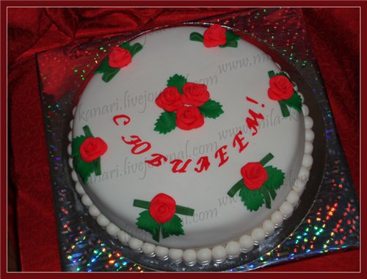
Как бы вы предложили им на чаепитии тремя прямыми линиями разрезать торт с семью розочками на 7 частей так, чтобы на каждой части при этом оказалось по розочке?
(На каждую парту – изображение торта) – 3-4 минуты на размышление – групповая работа – демонстрация ответа через 4 минуты на экране, демонстрация работ учеников.
Да, кусочки торта получились неравными, но розочки получились на каждом кусочке и в этом математическая смекалка.
Учитель: Наталья Ищенко,Светлана Ромашина дуэтом выиграли золотую медаль в синхронном плавании( фото или презентация).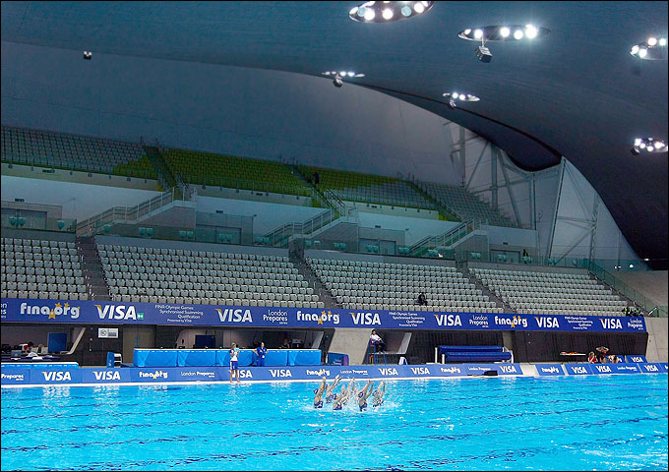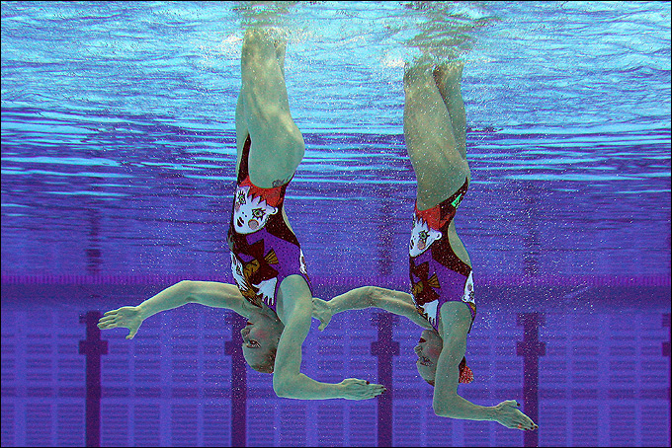
Не только они, но я думаю, что все олимпийцы занимаются физкультурой. У нас физразминка.(Музыка. Проводится в течении 3-4 минут учеником класса, ответственным на этой неделе за физзарядку)
Учитель: В первых трех Олимпиадах современности Россия участия не принимала.А в 1908г. на игры в Лондон отправилась группа из шести российских спортсменов.Один из них – фигурист Николай Панин-Коломенкин стал первым в истории отечественного спорта олимпийским чемпионом, показав лучший результат в исполнений специальных фигур в фигурном катании, еще двое – борцы Николай Орлов и Алексей Петров завоевали серебряные медали в борьбе.На олимпиаде в Лондоне борцы( презентация) Роман Власов,Алан Хугаев,Рустам Татаров, Лингиян Семенов, Заур Курамагомедов в греко-римской борьбе завоевали олимпийские медали- всего 5 медалей.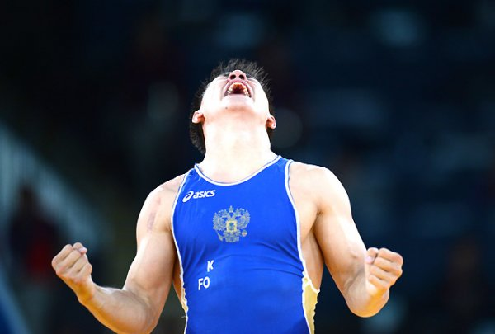
Роман Власов.

На сколько процентов увеличилось количество медалей в греко-римской борьбе по сравнению с 1908г.? (Вызывается к доске ученик по желанию, решение с подробным комментированием).
Решение.
1908г. – 2 медали
1912г. – 5 медалей
$\frac{(5-2)}{2}*100\%$ = 150%
Учитель.
Проверка домашних работ. Откроем тетради и сверим решения с решениями на доске.(Обсуждение, самопроверка, замечания) – 3 минуты – выставляются оценки Диме и Ане.
Учитель: Решаем у доски :№126(а, г, ж) – «средние» ученики
№127(а, в, д) – «средние» ученики
№129(а, д, и) – «средние» ученики
Ученики выполняют самопроверку .
Дополнительные вопросы ученикам, решающим у доски.
- Что называется корнем уравнения?
- Что значит решить уравнения?
- Сколько корней имеет уравнение 0*х = 0? 0*х = а, а≠0?
Учитель подводит итоги урока, используя таблицу «Линейное уравнение с одной переменной»
Учитель: Хотелось бы услышать, что нового узнали вы на уроке, чему научились? – 3 минуты-(ответы с мест). Послушаем, какие цели вы ставили перед собой в начале урока (включается видеокамера). После прослушивания дети делают вывод, что цели , которые они ставили перед собой, в большей степени достигнуты.
Учитель. Спасибо за урок. Запишем домашнюю работу п.7, № 126(2стр), № 127(2стр).

Литература.
Алгебра 7 класс. Авторы: Макарычев Ю.Н., Н.Г. Миндюк и др.. М. Просвещение, 2011г.
Математическая смекалка. Б.А. Кордемский. М. Оникс Мир и Образование ,2005.
Ресурсы интернета

